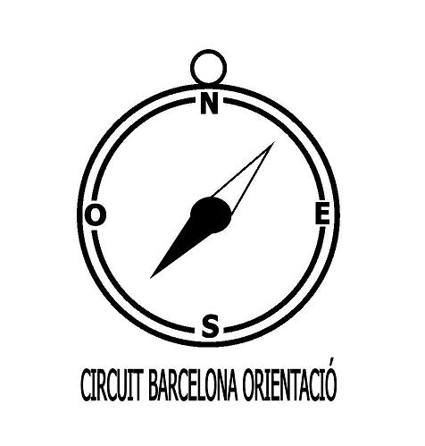

IV CIRCUIT BARCELONA ORIENTACIÓ
curses d’orientació
inscripció FAMILIAR curs 2016-2017

PROVA 1 (Zoo de Barcelona) 19/11/16 PROVA 4 (Parc del Besòs) 11/03/17

PROVA 2 (Parc del Clot) 21/01/17 PROVA 5 (Barri de Bellvitge) 22/04/17

PROVA 3 (Parc de l’Espanya Industrial) 18/02/17 PROVA 6 (Turó de la Rovira – MUHBA) 20/05/16

Entitat/Escola dels menors
Pare/mare/tutor/a |  |  |  | Telèfon: |  |  |  | Adreça electrònica:

Cal enviar aquest full d’inscripció a orientacio@elconsell.cat
 | Nom | Cognoms | Any naixement | Núm. de CatSalut | Domicili
1
2
3
4
5
6
7
*Quota familiar: 5€ més l’assegurança de cada membre de la família. Consultar preus assegurances a la Normativa.

Per més informació o dubte truqueu a 93 511 20 40


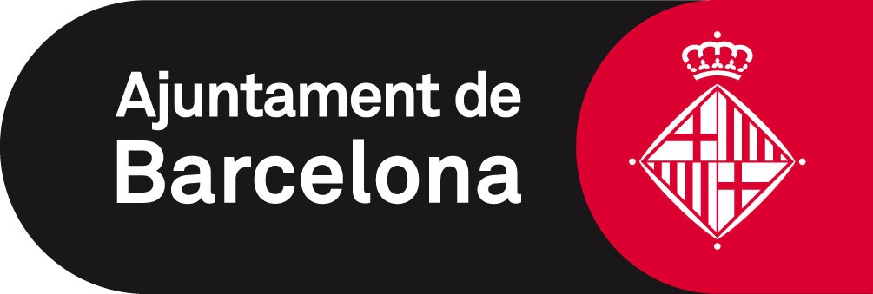
Signatura centre:
Segell centre:
SEGELL MGE:

